7월 13일 12일차 외전2

프로시저

해당 프록시저 입력전

최초 한번 서버를 켜야 실행이 가능하다.

프록시저 입력하기

해당 코드를 실행시



제대로 컴파일 되었다고 안내메시지가 출력된다.

해당 입력한 프로시저 호출방법

해당 코드를 실행시

아까 입력해둔 내용이 출력되는걸 확인 가능하다.

예시 코드 2

해당 실행시 확인가능



위와같이 실행후



프록시저 출력시

다음과같이 조회가능

예시코드 3번

프로시저 값전달하기

해당 코드 입력후 실행시



이와 같이 입력된걸 확인 가능

해당 내용을



입력된인수로 호출하는 코드 입력시

다음과 같이 확인 이 가능하다.

04번 프록시저 값을 받아오는 방법

해당코드를 실행시



출력 파라미터

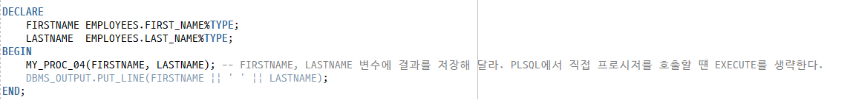

이와 같은 내용을 실행하여 호출시

다음과 같은 내용을 얻을수 있다.

프로시저 실습하기

해당 문제를 풀기 위한 작성

위와같이 기록한 내용을 저장 및 오류시 수정

해당 입력한 내용을 실행시

다음과 같이 입력후

그에 대한 내용 수정후 실행

완료된걸 확인이 가능하다 데이터상으로도 변환하였다.

사용자 함수

내장함수

해당코드 실행시

다음과 같은 절대값 출력

사용자 함수 정의

해당 코드 실행시



해당 내용 정보가 입력된걸 확인 가능하다.

이와 같은 실행 코드를 해서 작성시

해당과 같은 결과가 출력되는걸 확인 가능하다.

해당코드

해당 코드 실행시

컴파일 된걸 확인 가능하다.

작성된 내용을 바탕으로 조회

조회시

사원번호와 닉네임이 연결되어 전사원의 이름이 조회하는 게 가능하다.

마지막으로 HR 계정으로 접속을 바꿔서 처리

위와같이 작성시 조인 없이 가능한데

코드를 실행시키면

